Rangkaian Sensor Suhu DS18B20 Ke Arduino

1. Sambungkan sensor suhu DS18B20 dengan adapter DS18B20.

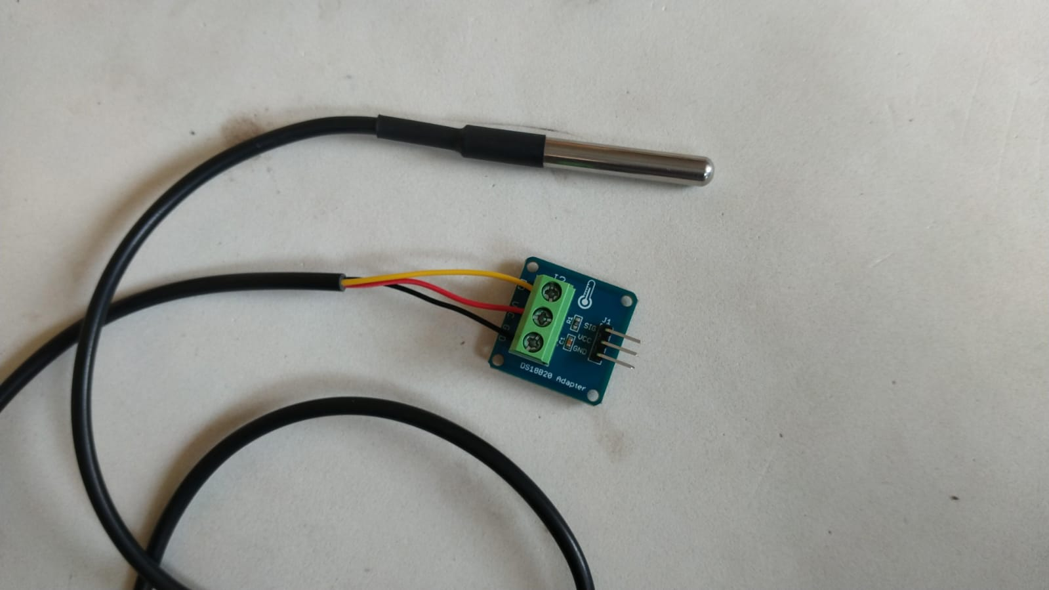

* Kabel warna kuning sensor suhu DS18B20 terhubung dengan pin out D0 adapter DS18B20.
* Kabel warna merah sensor suhu DS18B20 terhubung dengan pin out VCC adapter DS18B20.
* Kabel warna hitam sensor suhu DS18B20 terhubung dengan pin out GND adapter DS18B20.

1. Lalu hubungkan adapter DS18B20 ke Arduino dengan menggunakan kabel jumper male to female.

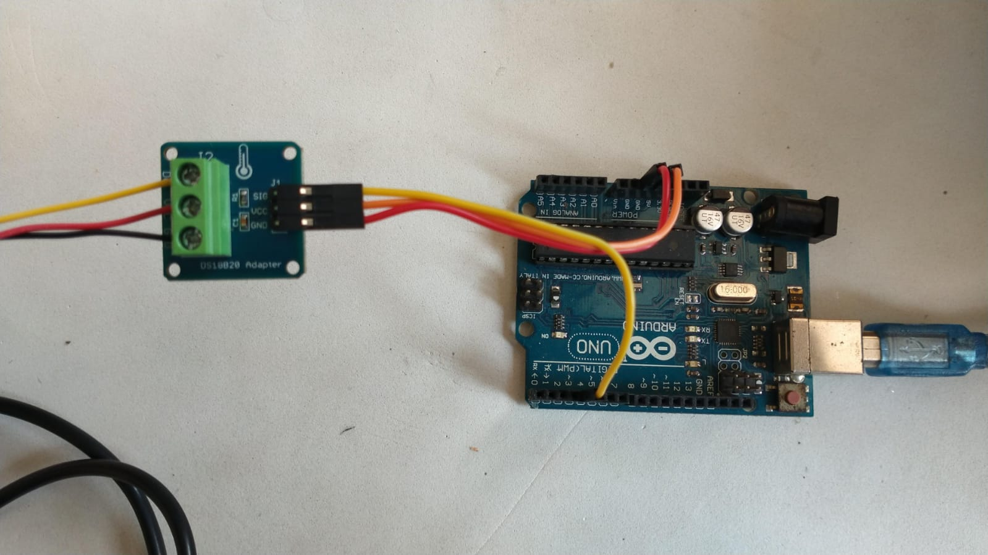

* Kabel warna kuning menghubungkan pin SIG adapter DS18B20 dengan pin 4 (pin digital) Arduino.
* Kabel warna orange menghubungkan pin VCC adapter DS18B20 dengan pin VCC Arduino.
* Kabel warna merah menghubungkan pin GND adapter DS18B20 dengan pin GND Arduino.

1. Hubungkan Arduino dengan computer menggunakan kabel type A 2.0, lalu upload programnya.
2. Dan program sudah bisa dijalankan kemudian masukkan sensor suhu DS18B20 ke dalam air/tanah (sesuai keinginan), berikut contohnya.

